Папка -передвижка
(Подготовила воспитатель Шаповалова М.М.)
«Спешите делать добро.
Как воспитать доброго ребенка

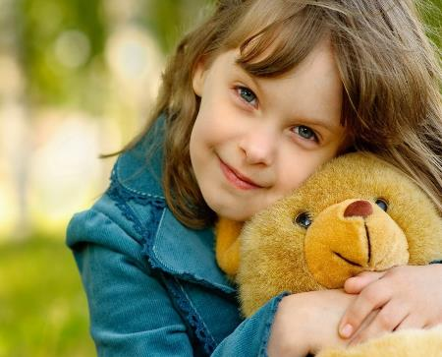

Не секрет, что многие современные родители считают, что у ребёнка важно развивать, прежде всего, «пробивные» качества: настойчивость, уверенность, умение постоять за себя и убедить в своей правоте. Безусловно, в развитии этих качеств тоже есть смысл. Однако в последнее время во внимание уже не берётся такое качество, как, например, доброта. Отзывчивость, щедрость, вежливость, готовность прийти на помощь — это важнейшие характеристики личности. Как научить ребёнка быть добрым, открытым, дружелюбным, отзывчивым — читайте в нашей статье.
Детская доброта
Каким мы, родители, мечтаем видеть собственного ребёнка? Не отрицайте, что хорошо, если бы он стал добрым, смелым, умным, уверенным в своих силах, способным и, конечно, счастливым. Вряд ли кто-то из родителей будет протестовать против такого списка добродетелей, ведь никто не желает себе одинокой и печальной старости, лишённой заботы. Родители хотят, чтобы ребёнок умел любить и быть любимым, чувствовал себя комфортно в семье, дошкольном учреждении и школе, при общении со сверстниками и взрослыми. Да, в жизни он встретит немало зла, предательства, зависти и ненависти. Такова жизнь. Важно, чтобы ребёнок научился прощать, не стал жестоким, циничным и равнодушным, умел сочувствовать и хотел помогать.
«А знаете ли вы, что доброта — основа воспитания, на которой строится отношение к миру и людям. Она не бывает избирательной».
Добрый ребёнок или не очень — зависит от воспитания. Маленькие дети очень чувствительны к доброте и, наоборот, к несправедливости. Первоочередная задача взрослых здесь — не уничтожить детскую чуткость и доверие, не научить их обману и цинизму.
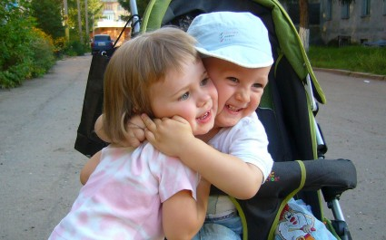
Кто-то будет утверждать, что доброте нет места в современном жестоком мире. Доброта — это отнюдь не слабость. Показывая ребёнку свой положительный пример отношения к людям, животным, природе, мы ориентируем на такое же поведение и ребёнка. Если у родителей нет желания воспитать из ребёнка доброжелательного, дружелюбного, отзывчивого, щедрого и внимательного человека, то скоро они увидят в семье маленького эгоиста, равнодушного к чужим бедам, не способного ни дружить, ни любить.
К большому сожалению, показательной чертой нашего времени современности является детская жестокость. Всё чаще мы узнаём, как школьники жестоки друг к другу, грубы со сверстниками и учителями, хамят родителям, цинично шутят. Вот поэтому для родителей сегодня важно заложить в раннем детстве основы истинной нравственности, а именно — воспитать доброго ребёнка. Нужно учить детей различать добро и зло и стараться прививать малышам добрые качества, которые ценились во все времена. А для достижения этой цели важно самому стать хорошим примером для подражания.

Доброта и забота
Понятие «доброта» многогранно. Это и проявление заботы, и умение сочувствовать и сострадать, и неравнодушие к несчастьям людей и готовность помочь им, и бескорыстие, и принятие людей такими, какими они есть – со всеми недостатками.
С какого возраста начать воспитывать доброго ребёнка?
С 2 до 5 лет у малыша активно развивается эмоциональная сфера: впервые проявляются такие эмоции как любовь, жалость, сочувствие. В то время, когда мы своим поведением подаём пример любви и добродушия, кроха перенимает такое же отношение к людям и окружающему миру. Какие мы – такими станут и наши дети. Вспомните, как часто ваш ребёнок видит вас раздражёнными, недовольными или равнодушными? Как часто малыш слышит крик или нехорошие отзывы о людях? Не лукавьте. Ответив искренне на эти вопросы, вы задумаетесь о качестве и содержании воспитания ребёнка.
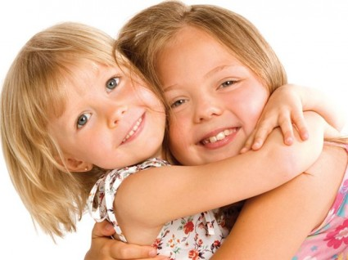
Как стать добрым?
Начать воспитывать доброго ребёнка можно с обучения его заботиться о других. Каким образом? В первую очередь нужно приучать ребёнка быть внимательным к родным.
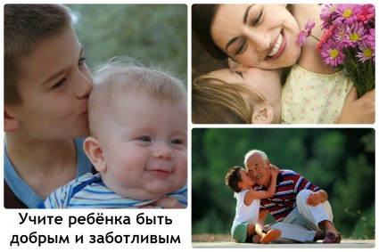
Учим помогать родителям по дому. Двухлетний малыш уже вполне может помогать родителям. К примеру, если его поставить на устойчивый стульчик, он может помочь помыть свою детскую пластмассовую посуду. Дошкольник может нести часть покупок из магазина – например, буханку хлеба. Малышу будет интересно орошать из пульверизатора комнатные растения. Вытирать пыль, пылесосить и пробовать мыть полы – тоже под силу дошколятам.
Приучаем заботиться о младшем ребёнке. Появление в доме младшего ребёнка – тоже отличный повод научиться проявлять заботу. Пусть ребёнок поможет маме управиться с братиком или сестричкой: поиграет с ним, поделится игрушками. Заботясь о малыше, старший ребёнок учится оказывать помощь, откликаться, переживать.
Учим совершать хорошие поступки. С четырёхлетним малышом можно сыграть в игру «Хороший поступок». Предложите малышу хотя бы раз в день совершать нечто хорошее. Например, приятные сюрпризы знакомым: подарить кому-то букетик дачных цветов, угостить ребят во дворе домашним печеньем, отнести ненужные вещи и игрушки в детский дом, сделать открытку с пожеланиями кому-либо, разучить песенку для бабушки. Лучше всего – когда у ребёнка появится привычка делать приятные сюрпризы людям просто так.
«Совет. Самое главное в воспитании – приучить малыша получать удовольствие от того, что он оказывает помощь или заботится о ком-то. Захваливать не следует. Здесь достаточно обычного одобрения: такое поведение должно стать для ребёнка повседневной нормой».
Милосердие и сострадание
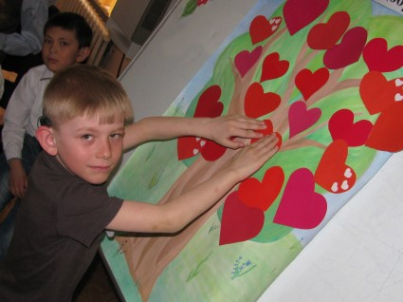
Милосердию и состраданию люди учатся на протяжении всей жизни. Малыш, ещё не постигший ещё азбуку добра, не может отдать себе отчёт в том, что он может кого-то обидеть или причинить боль. Плохо, когда взрослые не объясняют ребёнку, как делать не следует. Ещё хуже — когда поощряют детскую жестокость.
Понаблюдайте за своим ребёнком и выясните для себя следующее:
Сочувствует ли он людям?
Жалеет ли он Вас, когда Вам плохо, Вы заболели?
Ласков ли он с родными?
Смеётся ли он над детьми, когда у них что-то не получается, они огорчены, плачут?
Сочувствие и сострадание возможны только тогда, когда ребёнок научится определять свои чувства, эмоции и переживания. Тогда он научиться их видеть и в других. Научить этому и воспитать доброго ребёнка можно, используя такие методы:
Учите ребёнка называть чувства правильными словами. Например: «У меня сегодня отличное настроение», «Я плохо себя чувствую», «Мне хорошо… больно… весело… обидно… нравится», «Я испугался… я очень рад… счастлив… сердит… огорчён». Когда ребёнок услышит, как мама говорит о своих состояниях, он будет учиться этому.
Развивайте ребёнка эмоционально. Для этого можно применять специальные упражнения. Например, помогите малышу нарисовать солнце, которое веселится, плачет, нахмурилось, рассердилось, обиделось, удивилось, испугалось. Спросите, что малыш видит? Какое это солнышко? Если ему сложно назвать, помогите: «Это солнышко — весёлое, а это — грустное». Соответствующие эмоции изобразите мимически. Ребёнку постарше предложите прочитать известное ему стихотворение с равными интонациями: «ласково», «обиженно», «весело», «сердито», «равнодушно» и т. д. То же самое можно проделать и с танцем. Эмоции также можно изобразить красками. А при прослушивании музыки — научите ребёнка угадывать настроение музыки и давать описание услышанному. Эти упражнения не займут много времени, зато принесут огромное удовольствие и немало пользы.
Не забываете обсуждать книги, мультфильмы, реальные события из жизни — это воспитает в ребёнке внимательность к событиям вокруг него, к окружающим его людям. Малыш научится различать настроение людей, понимать их эмоциональные состояния и причины, которыми они вызваны. А это первый шаг к пониманию важности сочувствия и сострадания.
Детям о милосердии
Как воспитать милосердие в ребёнке? Лучше всего — всей семьёй начать делать простые и полезные вещи:
показывайте регулярно ребёнку своим примером, как мы можем помогать кому-то, кто нуждается в этом
подкармливайте птиц и животных (особенно зимой)
помогайте милостыней стареньким бабушкам (не бомжам и пьяницам)
отдавайте одежду, ставшую маленькой ребёнку, в приют или детский дом
регулярно помогайте соседям
учите ребёнка заботиться о членах семьи.
Дети, видящие добро с детства, будут стремиться делать его на протяжении всей жизни.
Уроки доброты
Понятие доброты – вовсе не такое простое, как кажется. Однако каждый из нас может различить добрые и злые поступки. Обучая добру с раннего детства, вы воспитаете ребёнка добрым: это станет частью его личности, основой характера. Хорошо, когда, воспитание доброты осуществляется в комплексе: родители много рассказывают, читают вместе и обсуждают книги, учатся на добрых мультфильмах. Лучший урок доброты – собственный пример.
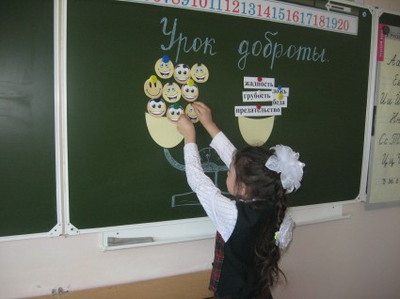
Как воспитать доброго ребёнка на личном примере?
Ребёнок должен ежедневно видеть доброе отношение родителей к людям.
Не кричите на детей и членов семьи: берегите нервы. Поддерживайте спокойные отношения с родными дома, спокойно обсуждайте сложившиеся ситуации, прощайте и жалейте домашних. Это и есть – повседневные бытовые уроки доброты.
Оправдывайте людей и их поступки. Учитесь замечать не зло, а обстоятельства. Например: не «Какой ужасный ребёнок – насыпал в глаза тебе песочек», а «Он не хотел, не обижайся» или «Ему мама наверняка говорила, что нельзя так делать».
С помощью этих методов вы воспитаете хорошего ребёнка, который не относится враждебно к миру, считая окружающих хитрецами и наглецами, а личность снисходительную и терпимую к поступкам других.
Сказки о добре
Отличный способ воспитать доброго ребёнка – это совместный просмотр добрых мультфильмов и чтение сказок с последующим их обсуждением.
Мультфильмы. Современным детям нравятся вовсе не те мультфильмы, которые мы, родители, любили в детстве. Попросите кроху присоединиться к вам и просмотреть старые добрые мультики. Расскажите малышу о ваших детских переживаниях: как вы боялись Бабу Ягу или переживали за Алёнушку. Ваша искренность будет способствовать тому, чтобы малыш научился различать эмоциональные состояния, сочувствовать и переживать, жалеть. При таких просмотрах между ребёнком и родителем возникнет атмосфера доверия, незримая связь, которая сориентирует его на правильный путь в жизни — путь добра, милосердия, сострадания. Поэтому, чаще смотрите старые мультфильмы, покупайте диски с ними вместе с ребёнком, разучивайте и пойте песенки добрых героев. Атмосфере совместного просмотра и добрые истины старых мультфильмов помогут воспитать по-настоящему доброго ребёнка.
Сказки. Часто ли вы читаете своему ребёнку сказки? Именно настоящие сказки – например, народные, в которых герой, преодолевая трудности и преграды, побеждает зло? Конечно, проще включить ребёнку телевизор. Но ничто не заменит мамино чтение, особенно, если сказка учит добру. Не говорите, что у вас нет времени. Время для проявления недовольства и чтения нотаций находится почему-то всегда. Куда лучше завести привычку воспитывать ребёнка с помощью сказок. Сказки – это понятный для ребёнка язык, с помощью которого он лучше будет понимать уроки нравственности. Обсуждая поведение героев, мы учим ребёнка отличать хорошее поведение о плохого. Эмоциональный язык сказок научит ребёнка различать эмоции, переживать, сочувствовать. При выборе сказок в книжном магазине помните: сказка должна учить чему-то хорошему. Именно это и есть главное назначение сказки. Малышам подходят короткие поучительные сказки. Ребятам постарше – с яркими героями, совершающими разнообразные поступки. После прочтения сказки, поговорите с ребёнком (можно не сразу, а через какое-то время). Предложите малышу оценить поступки героев, проявить своё отношение к событиям. Наблюдая за ребёнком и слушая его рассуждения, вы сможете понять его отношение ко многим вещам. Вы можете удивиться тому, что ребёнок радуется, если злую колдунью привязали к лошади и она в муках умрёт или же узнаёт о том, что царь сварился в молоке. Как вы отнесётесь к тому? Как считаете: зло нужно наказывать, но, может быть, не таким жестоким образом? Обсуждайте с ребёнком прочитанное. Не понравившийся конец сказки замените своим вариантом, придуманным вместе с ребёнком. Предложите малышу поразмыслить, как перевоспитать недоброго персонажа? Как сделать его добрым? Выступая в роли защитника, ребёнок учится быть добрее. Ищите в сказках незаметное добро. Поощряйте стремление малыша пожалеть злодея: пусть малыш поверит в то, что всегда можно всё исправить.
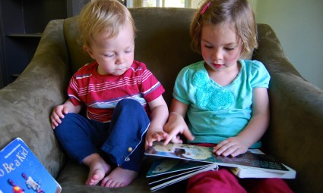
Приёмы воспитания
Есть несколько действенных приёмов, которые направлены на то, как воспитать доброго ребёнка:
Не учите ребёнка давать сдачу. Это учит лишь агрессии и тому, что конфликт невозможно решить словами.
Чаще читайте ребёнку поучительные народные сказки.
Учите ухаживать за животными. По возможности, заведите питомца дома и учите ребёнка заботиться о нём. Читайте книжки о животных, смотрите фильмы с их участием.
Учите малыша делиться. Расскажите, что жадничать — плохо.
Поговорите с ребёнком о разнообразии людей вокруг нас. Расскажите, как непросто живётся детям-инвалидам и детям-сиротам.
Научите ребёнка помогать в домашних делах. Так привычка заботиться о родных закрепится у него навсегда.
Хвалите малыша за добрые дела. От добрых дел нужно получать удовольствие.
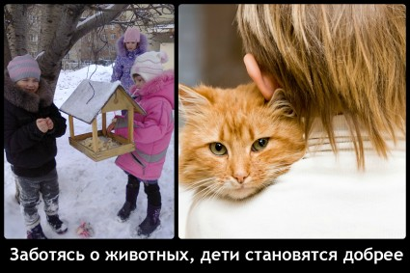
«Это интересно. Научно доказано, что ребёнку для полноценного развития необходимо до 12 объятий каждый день. Целуйте и обнимайте ребёнка: любовь способствует воспитанию доброты».
Выводы
Доброта формируется в семье. Учите ребёнка помогать нуждающимся и слабым, заботиться о близких, не обижать младших и животных. Воспитывайте умение делать добро каждый день. Становясь добрее и милосерднее, ребёнок правильно развивается эмоционально, благодаря чему формируются такие чувства как ответственность и отзывчивость. Посейте в малыше любовь, так вы сможете вырастить хорошего человека!

